**АДМИНИСТРАЦИЯ ОСТЯЦКОГО СЕЛЬСОВЕТА**

**СЕВЕРНОГО РАЙОНА**

**НОВОСИБИРСКОЙ ОБЛАСТИ**

**П О С Т А Н О В Л Е Н И Е**

15.12.2016 с. Остяцк № 113

Об утверждении схемы расположения

земельного участка

Руководствуясь ст. 11.10 Земельного кодекса Российской Федерации, администрация Остяцкого сельсовета Северного района Новосибирской области

ПОСТАНОВЛЯЕТ:

1. Утвердить прилагаемую схему расположения земельного участка или земельных участков на кадастровом плане территории с условным номером 54:21:000000:ЗУ1, площадью 21430 кв.м., местоположение: Новосибирская область, Северный район, с. Остяцк (приложение №1 и приложение №2).

Разрешенное использование: для эксплуатации объездной автомобильной дороги.

Категория земель: земли населенных пунктов.

Глава Остяцкого сельсовета

Северного района

Новосибирской области Л.Я. Лаврова

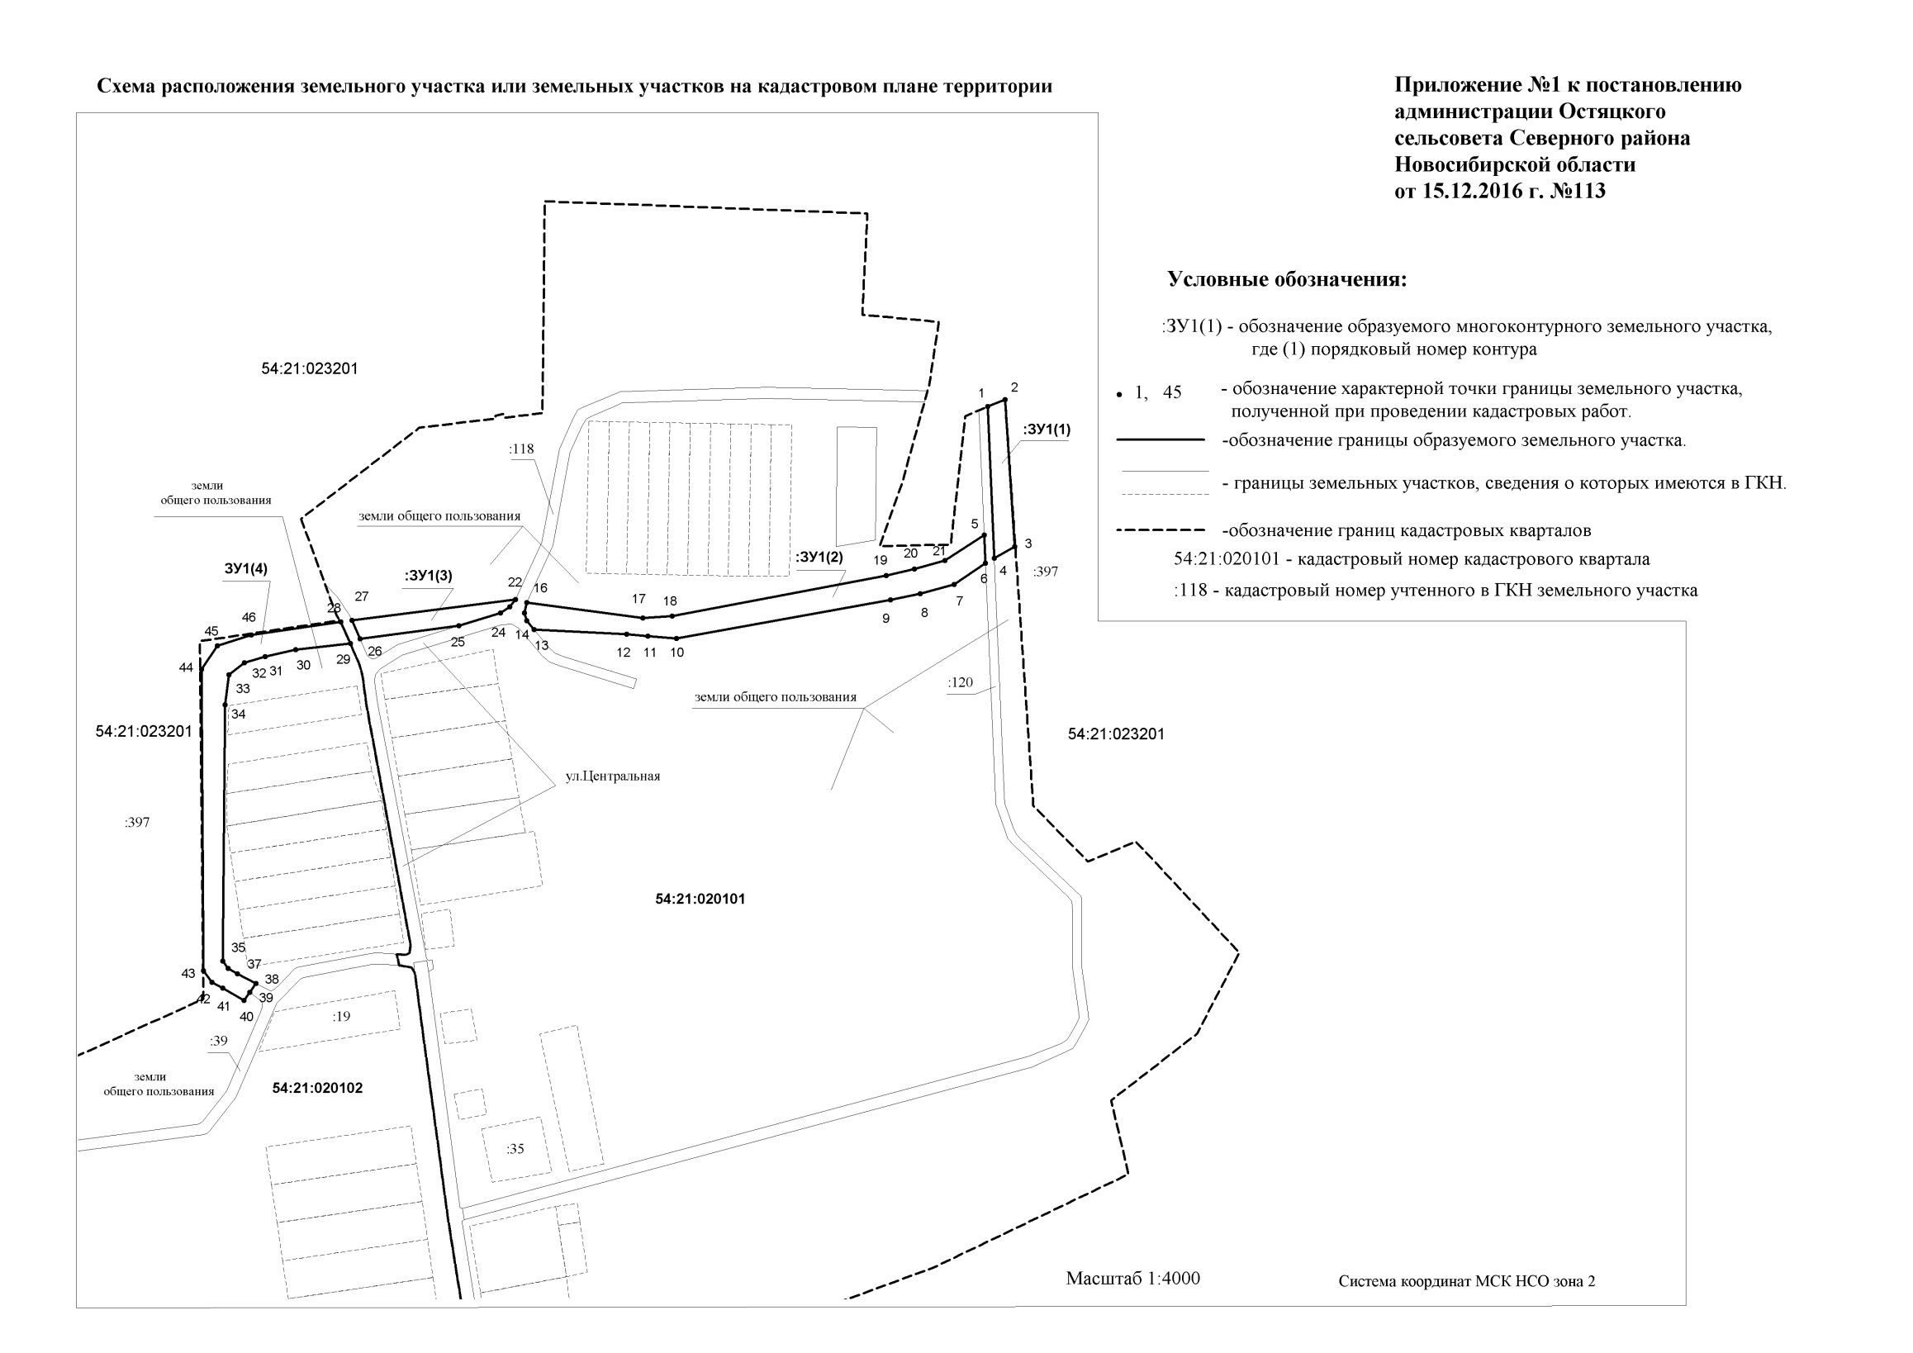

Приложение №2 к постановлению администрации Остяцкого сельсовета Северного района Новосибирской области

от 15.12.2016 г. №113

|  |  |  |
| --- | --- | --- |
| Условный номер земельного участка 54:21:000000:ЗУ1 | | |
| Площадь участка 21430 кв.м. | | |
| Система координат МСК НСО зона 2 | | |
| Обозначение характерных точек границ | Координаты | |
| Х | У |
| 1 | 675221,13 | 2271576,45 |
| 2 | 675227,53 | 2271591,79 |
| 3 | 675096,91 | 2271600,48 |
| 4 | 675086,67 | 2271582,19 |
| 5 | 675107,17 | 2271573,34 |
| 6 | 675082,44 | 2271574,38 |
| 7 | 675063,54 | 2271546,61 |
| 8 | 675055,27 | 2271516,40 |
| 9 | 675049,80 | 2271490,00 |
| 10 | 675015,66 | 2271300,31 |
| 11 | 675017,67 | 2271274,81 |
| 12 | 675019,23 | 2271256,00 |
| 13 | 675023,46 | 2271173,80 |
| 14 | 675031,39 | 2271167,27 |
| 15 | 675038,31 | 2271165,17 |
| 16 | 675047,57 | 2271167,35 |
| 17 | 675033,71 | 2271270,28 |
| 18 | 675035,46 | 2271296,53 |
| 19 | 675071,51 | 2271486,36 |
| 20 | 675077,28 | 2271511,26 |
| 21 | 675084,87 | 2271538,26 |
| 22 | 675050,02 | 2271157,53 |
| 23 | 675043,50 | 2271152,33 |
| 24 | 675038,05 | 2271143,94 |
| 25 | 675026,87 | 2271107,38 |
| 26 | 675015,24 | 2271019,53 |
| 27 | 675031,76 | 2271012,27 |
| 28 | 675030,23 | 2271002,35 |
| 29 | 675013,64 | 2271009,65 |
| 30 | 675005,51 | 2270962,27 |
| 31 | 674999,34 | 2270935,17 |
| 32 | 674993,84 | 2270916,96 |
| 33 | 674983,56 | 2270902,99 |
| 34 | 674956,85 | 2270899,67 |
| 35 | 674729,52 | 2270897,83 |
| 36 | 674723,04 | 2270902,54 |
| 37 | 674717,99 | 2270910,58 |
| 38 | 674709,71 | 2270926,94 |
| 39 | 674701,81 | 2270921,50 |
| 40 | 674694,35 | 2270916,33 |
| 41 | 674705,53 | 2270897,53 |
| 42 | 674710,74 | 2270887,98 |
| 43 | 674720,84 | 2270880,52 |
| 44 | 674988,12 | 2270878,72 |
| 45 | 675008,99 | 2270892,85 |
| 46 | 675018,76 | 2270923,03 |